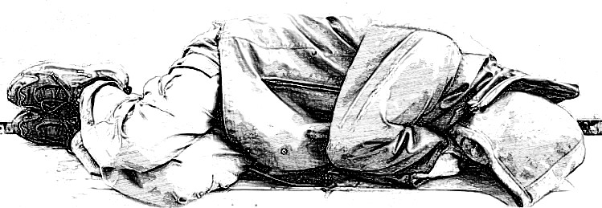
POMOC OSOBOM BEZDOMNYM
W związku ze zbliżającym się okresem zimowym Miejski Ośrodek Pomocy Społecznej
w Sławkowie prosi mieszkańców miasta o zgłaszanie informacji o osobach bezdomnych, które być może przebywają w najbliższym sąsiedztwie, i w tym trudnym okresie mogą wymagać pomocy. Prosimy o zgłaszanie takich przypadków pracownikom socjalnym tut. MOPS
w godzinach pracy ośrodka (poniedziałek - piątek 7.00 - 15.00, tel. 32 260 82 82 wew. 25 oraz 26), a w sytuacjach zagrożenia zdrowia i życia prosimy dokonywać zgłoszenia na numer alarmowy „112”- służby ratownicze.
Placówki świadczące pomoc osobom bezdomnym z terenu Gminy Sławków:
- Centrum Pomocy Potrzebującym Schronisko Arka, 42-500 Będzin ul. Wilcza 1, czynne całodobowo,
- Schronisko dla Bezdomnych CARITAS Diecezji Sosnowieckiej, 41-504 Będzin
ul. Energetyczna 10.
Ponadto informujemy, że informacji o możliwościach pomocy na terenie Województwa Śląskiego w zakresie noclegu i wyżywienia można uzyskać dzwoniąc na całodobowy bezpłatny numer - 987.
Jednocześnie informujemy o możliwości skorzystania z ciepłego posiłku, który po zakwalifikowaniu osoby do pomocy wydawany jest w Miejskim Ośrodku Pomocy Społecznej w Sławkowie, w okresie jesienno-zimowym tj. od 1 października 2023 r. do 31 marca 2024 r.
Ciepły posiłek w gminie jest realizowany w ramach Programu "Posiłek w szkole i w domu":
Głównym celem Programu jest pomoc zarówno osobom bezdomnym, starszym, niepełnosprawnym, o niskich dochodach, jak i dzieciom, które wychowują się w rodzinach znajdujących się w trudnej sytuacji. Program przewiduje wsparcie finansowe gmin
w udzieleniu pomocy w formie posiłku, świadczenia pieniężnego w postaci zasiłku celowego na zakup posiłku oraz żywności oraz świadczenia rzeczowego w postaci produktów żywnościowych.
Program jest finansowany z środków własnych gminy oraz dotacji z budżetu państwa otrzymanej w ramach dofinansowania programu „Posiłek w szkole i w domu" na lata 2019-2023.
Zgodnie z Uchwałą Rady Ministrów ze środków przekazywanych w ramach Programu, gminy udzielają wsparcia osobom spełniającym warunki otrzymania pomocy wskazane w ustawie
z dnia 12 marca 2004 r. o pomocy społecznej w szczególności:
– dzieciom do czasu podjęcia nauki w szkole podstawowej,
– uczniom do czasu ukończenia szkoły ponadpodstawowej,
– osobom i rodzinom znajdującym się w sytuacjach wymienionych w art. 7 ustawy o pomocy społecznej z dnia 12 marca 2004 r. o pomocy społecznej, w szczególności osobom samotnym, w podeszłym wieku, chorym lub niepełnosprawnym – w formie posiłku, świadczenia pieniężnego na zakup posiłku lub żywności albo świadczenia rzeczowego w postaci produktów żywnościowych.
Tego typu pomoc przyznana dzieciom i młodzieży w okresie nauki w szkole może być realizowana w formie zakupu posiłków.
Ponadto - zgodnie z art. 48b ustawy o pomocy społecznej - pomoc doraźna albo okresowa
w postaci jednego gorącego posiłku dziennie przysługuje osobie, która własnym staraniem
nie może go sobie zapewnić.
Realizując powyższe zapisy, w okresie jesienno- zimowym tj. od 1 października do 31 marca w siedzibie Miejskiego Ośrodka Pomocy Społecznej w Sławkowie jest uruchamiany Punkt Wydawania Posiłków, w którym osoby dorosłe, którym przyznano taką formę pomocy mogą odebrać jednodaniowy ciepły posiłek. Osoby zainteresowane tą formą pomocy mogą zgłaszać się do pracowników socjalnych celem uzyskania szczegółowych informacji lub złożenia wniosku o przyznanie takiej pomocy.
Kryteria i warunki udzielania świadczenia:
Osoby starające się o w/w pomoc muszą spełniać kryterium dochodowe w wysokości 200% kryterium, o którym mowa w art. 8 ust. 1 ustawy o pomocy społecznej, które wynosi:
– dla osoby samotnej w wysokości 1552,00 zł, – dla osoby w rodzinie w wysokości 1200,00 zł.
Tryb załatwienia sprawy:
Pomoc przyznaje się w oparciu o decyzję administracyjną. Decyzja jest poprzedzona przeprowadzonym przez pracownika socjalnego wywiadem środowiskowym, który przeprowadza się w ciągu 14 dni roboczych od wpłynięcia wniosku.
Zapraszamy osoby chętne do skorzystania z ciepłego posiłku, zwłaszcza osoby starsze, niepełnosprawne i chore, które mają problem w samodzielnym przygotowaniu posiłku do kontaktu z pracownikiem socjalnym, który poinformuje Państwa o zasadach skorzystania z tej formy pomocy.

